Прогнозирование землетрясений и их силы в странах с повышенной сейсмической активностью

Кушнир Александр Гр.IA-213

**Абстракт**

В данной статье приводятся результаты анализа данных о землетрясениях произошедших на территории Греции в период с 1965 года по 2022 год. Был проведён разведочный анализ, были найдены и представлены графически некоторые закономерности и особенности. Была ростроена модель машинного обучения для предсказания силы землятрясения по имеющимся данным.

**Введение**

Целью данного иследования была помощь государственным службам и командам экстренного реагирования в странах с повышенной сейсмической активностью. Ни для кого не секрет на сколько разрушительны могут быть землетрясения. В этом году по официальным данным от сильнейшего землетрясения в турции погибло 20 тыс. человек. Анализ данных землетрясении в стране может показать точки наибольшей активности, так же выявить временые закономерности что позволит увеличить число спасателей та территориях с наиболее высоким риском землетрясений, а так же правильно распределять бюджет ориентируясь на тенденции замеченные со временем.

Для достижения поставленных этих целей были использованы различные методы статистического анализа и машинного обучения например линейная регрессия.

Методология применённая в данной проекте может быть адаптирована под любую другую страну. Данное иследование представляет собой важный шаг в изучении сейсмической активности и может быть подспорьем для любого государства сталкивающегося с подобными проблемами.

**Материалы и методы**

Для исследования были использованы данные о землетрясениях, достоверность которых подтверждена Институтом Геодинамики и Национальной Обсерваторией Афин. Данных охатывают период с 1965 года по 2022 и постоянно обновляются. Данные включают в себя информацию о координатах, времени, силе и глубине землетрясения. Для поиска взаимосвязей были оспользованы методы корреляционного анализа и визуализации данных. Все операции проводились при помощи языка R.

Другой частью данной работы было создание и обучение модели для прогнозирования силы землетрясения. Был применён метод линейной регрессии. Для этого данные были разделены на обучающую часть(80%) и тестовую часть(20%).

Для тестирования успешности модели были выбраны метрики среднеквадратическая ошибка (MSE) и корень из среднеквадратической ошибки (RMSE).

**Результаты**

В ходе проекта были получены результаты, описанные в этой части статьи. Данные результаты могут быть использованы для улучшения существующих моделей прогнозирования землетрясений.

Для упрощения работы с данными была изменена колонка DATETIME под стандарт понятный языку R.

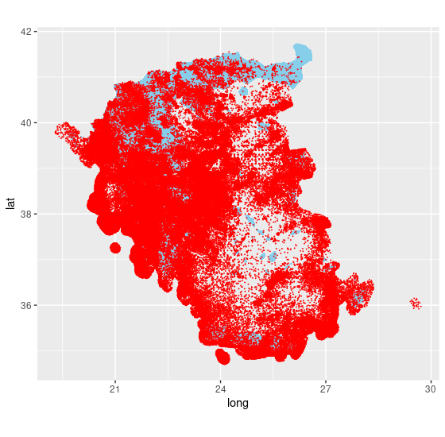

**Рис1 карта всех землетрясений**

На данной визуализации можно увидеть что сейсмическая активность крайне высока на территории Греции. Но даже так есть менее опасные регионы, которые не требуют стольпристального внимания.

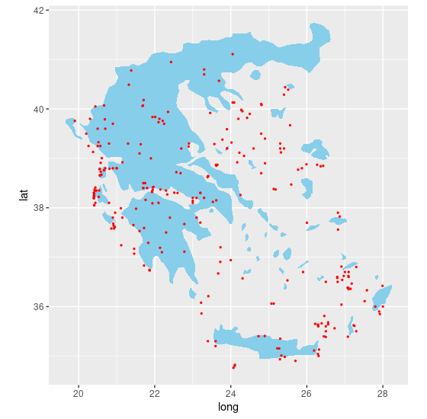

**Рис2 карта сильнейших землетрясений**

На данной визуализации представленны наиболее опасные регионы, так как именно там происходили землетрясения 5-6 баллов.

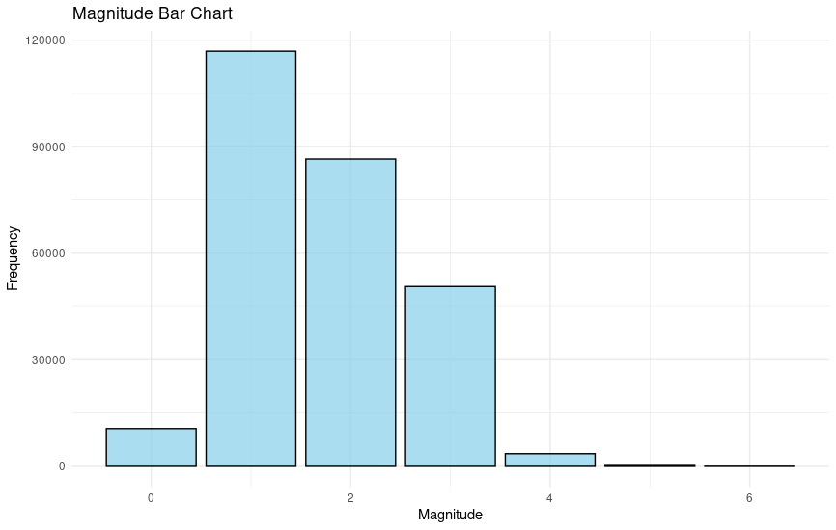

**Рис3 распределение силы землетрясений**

На данной визуалищации представлен график силы землетрясений. Мы видим что основной процент это слабые шемлетрясения магнитудой 1-2 балла.

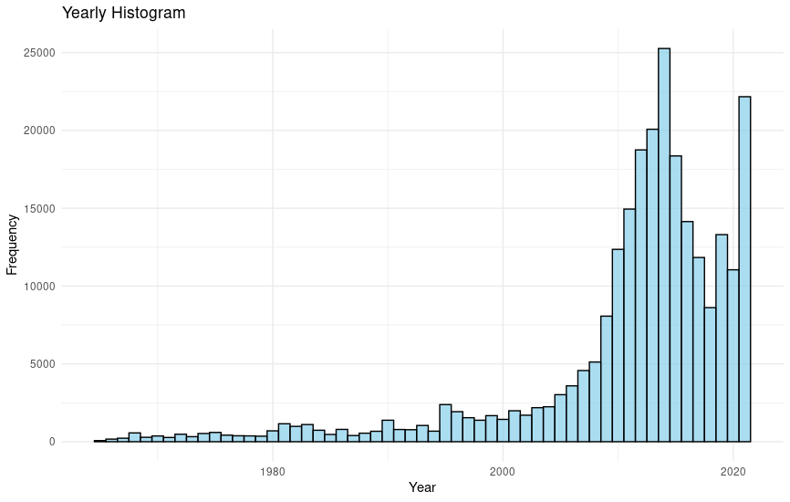

**Рис4 сейсмические тенденции**

Согласно данной визуализации количество землетрясений увеличивается с каждым годом. Основываясь на данном графике можно сделать вывод об увеличении финансирования экстренных служб а так же переход на специализированные фундаменты.

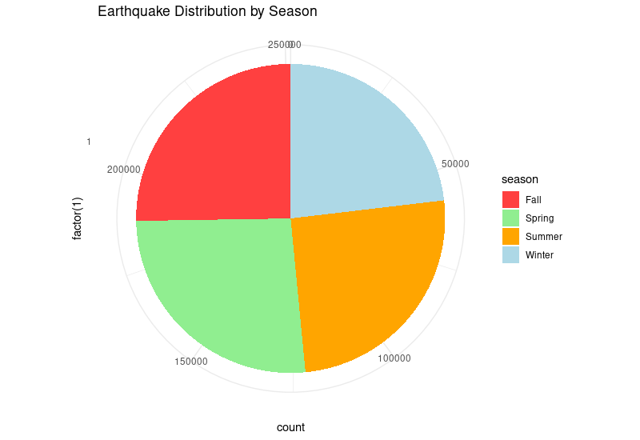

**Рис5 сезонное распределение**

В данном случае была попытка найти связь между частотой землетрясений и временами года. Сильного перекоса не наблюдается, но если он был бы, можно было бы говорить об увеличении штата спасателей в определённые периоды.

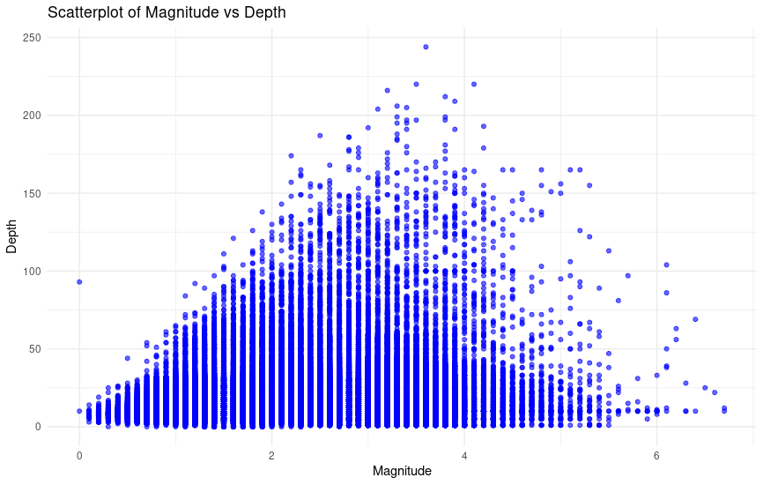

**Рис6 взаимосвязь между глубиной и силой**

Как видно на визуализации нет чёткой взаимосвязи между глубиной и силой землетрясения. Можно заметить что вся активность в большинстве своём происходит на поверхности, предположительно это означает повышенный риск оползней. Государством могут быть приняты меры по предотвращению эрозии почв.

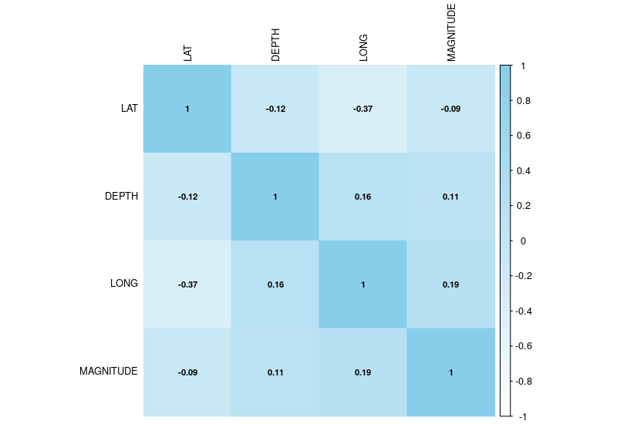

Рис7 корреляция между силой и остальными характеристиками

Мы видим что однозначной зависимости между той или иной характеристикой и силой землетрясения нет.

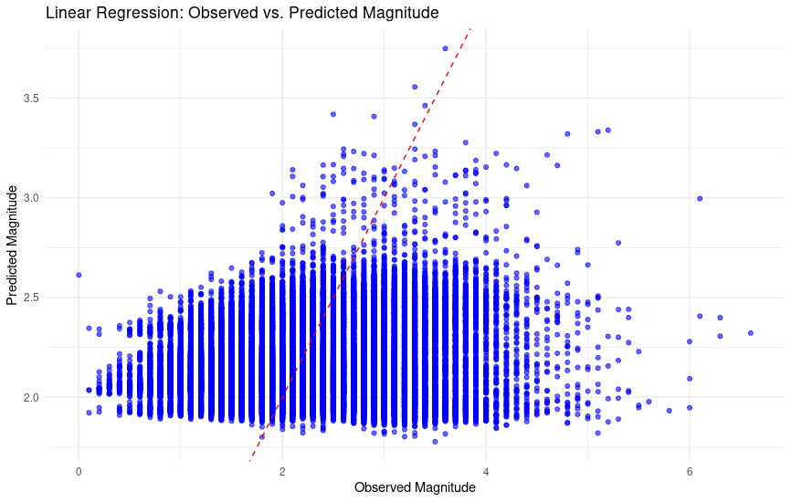

Рис8 линейная регрессия

Mean Squared Error (MSE): 0.6415396Root Mean Squared Error (RMSE): 0.8009617

Результаты построения множественной линейной регрессии не идеальны. На графике отсутствует чёткое направление или тренд, что говорит о том что данная модель не подходит в данном конкретном случае.

**Обсуждение**

Исслндование подчёркивает необходимость сбора и аналища статистических данных о землетрясениях. Необходимо провести даполнительную работу и возможно подобрать более подходящую модель для предсказания сейсмической активности. Так же не все взяимосвязи были выявлены, а значит в дальнейшем углублённый анализ даст лучшие результаты.

**Ссылки**

**Датасет: https://www.kaggle.com/datasets/nickdoulos/greeces-earthquakes**

**Проект:**